B-2

Entidad XXXXXXX
Auditoría de Procesos
Del 01 de Enero al 31 de Diciembre de 2024
Inventarios y Almacenes

1. Datos Generales
Proyecto: Evaluación del Proceso de Gestión de Inventarios y Almacenes
Auditor Responsable: Ana Pérez
Fecha de Elaboración: 18 de diciembre de 2024
Unidad Evaluada: Departamento de Inventarios y Almacenes
Alcance del Papel de Trabajo: Entender las actividades clave, riesgos inherentes y controles implementados en la gestión de inventarios y almacenes.

2. Descripción del Proceso Detallado
Fuente de Información:
- Entrevistas con:
  - Gerente de Almacén: Sr. Luis Martínez
  - Supervisor de Inventarios: Sra. María Gómez
  - Consultor Externo: Juan Rodríguez
- Documentos consultados:
  - Políticas de Gestión de Inventarios, versión 2023
  - Reportes de conteo físico de inventarios (2023-2024)
  - Manual de Procedimientos de Almacenes
Detalle del Proceso:
- Duración Promedio de los Ciclos de Inventario: Trimestral.
- Participación: Personal del almacén, auditores internos y consultores externos.
- Sistemas Utilizados: ERP (SAP) para gestión de inventarios; herramientas colaborativas (SharePoint).
Etapas del Proceso Evaluado:
- Recepción de Mercancías:
  - Método: Inspección física y registro en el ERP.
  - Problemas Identificados:
    - Demoras en la inspección de calidad (15% de los casos).
- Almacenamiento y Organización:
  - Método: Ubicación en estanterías según categorías definidas.
  - Problemas Identificados:
    - Falta de etiquetado adecuado en el 10% de los productos.
- Control de Inventarios:
  - Método: Conteos físicos y conciliación con registros del sistema.
  - Problemas Identificados:
    - Diferencias en el 5% de los registros.
- Despacho de Mercancías:
  - Método: Registro en el sistema y verificación de órdenes.
  - Problemas Identificados:
    - Retrasos promedio de 2 días en el despacho.

3. Identificación de Riesgos Claves y Controles Implementados
Etapa | Riesgo Clave | Impacto | Probabilidad | Controles Actuales | Observaciones del Auditor
Recepción de Mercancías | Inspección incompleta | Alto | Media | Procedimientos de recepción definidos | Falta personal capacitado para inspección.
Almacenamiento | Falta de etiquetado | Medio | Media | Uso de software de organización | Requiere automatización de procesos.
Control de Inventarios | Diferencias en registros | Muy Alto | Alta | Conteos trimestrales | Sistemas no actualizados en tiempo real.
Despacho | Retrasos en el despacho | Alto | Alta | Verificación de órdenes | Falta coordinación entre áreas operativas.

4. Flujo Gráfico del Proceso
Etapas del Proceso:
- Recepción de Mercancías
- Almacenamiento y Organización
- Control de Inventarios
- Despacho de Mercancías
Las flechas indican la secuencia lógica entre las actividades clave del proceso.

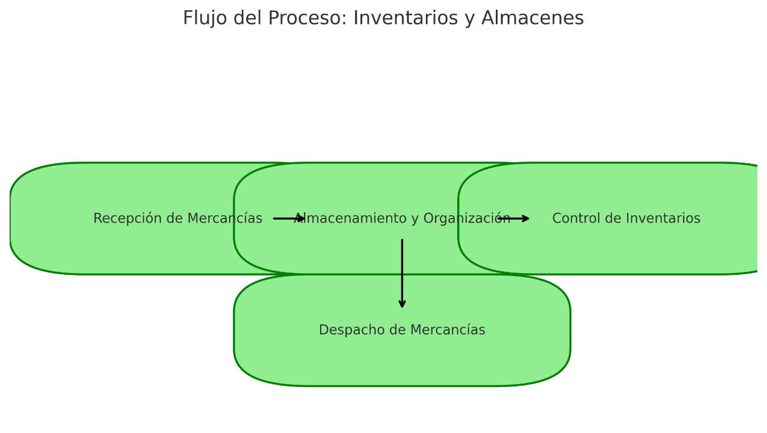
5. Observaciones Detalladas del Auditor
- Recepción de Mercancías:
  - El 15% de las inspecciones no se completan a tiempo.
- Almacenamiento y Organización:
  - 10% de los productos carecen de etiquetado adecuado.
- Control de Inventarios:
  - Diferencias en el 5% de los registros entre el conteo físico y el sistema.
- Despacho de Mercancías:
  - Retrasos promedio de 2 días en el cumplimiento de órdenes.
6. Recomendaciones
- Incrementar la capacitación del personal en inspección de calidad.
- Implementar un sistema automatizado de etiquetado y organización.
- Actualizar el sistema ERP para reflejar cambios en tiempo real.
- Mejorar la coordinación entre áreas para reducir los tiempos de despacho.

Firma:______________________________________

Elaboro: [NOMBRE_AUDITOR]

Fecha: [FECHA_ELABORACION]

